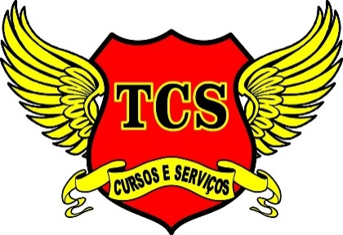
CERTIFICADO 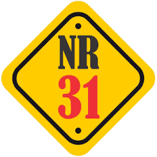
CURSO DE NR31
Certifica que o Sr(a). {{NOME}}, portador(a) do CPF {{CPF}}, concluiu o curso, na qualidade de aluno(a), obtendo {{APROVEITAMENTO}} de aproveitamento, realizado na cidade de {{CIDADE}}, com carga horária total de {{CARGA_HORARIA_COM_UNIDADE}}{{COMPLEMENTO_CARGA_HORARIA}}.

{{CIDADE}}, {{DATA_EXTENSO}}.

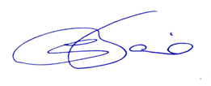

Carlos Alexandre R. Faria __________________________ Reg.MTE0056818/MG Aluno
Coren MG 001.312.974

CONTEÚDO PROGRAMÁTICO
Curso de Formação de Brigada Carga horária {{HORAS}}hrs
- Riscos físicos, químicos e biológicos
- Ergonomia
- Equipamentos de Proteção Individual (EPI)Riscos físicos, químicos e biológicos
• Ergonomia
• Equipamentos de Proteção Individual (EPI)
• Prevenção de acidentes e primeiros socorros
• Noções de legislação trabalhista e previdenciária
• Prevenção e combate a incêndios
• Princípios gerais de higiene no trabalho
• Relações humanas no trabalho
• Proteção de máquinas e equipamentos
• Noções sobre prevenção de DST, AIDS e dependências químicas

T.C.S CURSOS E SERVIÇOS CNPJ 32.340.932/0001-70 RUA: ABÍLIO TAVARES PIRES Nº199 BAIRRO : CENTENÁRIO CIDADE : CATAGUASES - M. G CEL: (32) 99996-7877 –(32) 98490-5610, Numeração: {{DOC}}

